Тема урока:

Закрепление знаний учащихся по теме

« Прибавление и вычитание чисел в пределах 10.Решение задач.»

Цели урока:
- Формирование вычислительного навыка;
- Отработка умения учащихся прибавлять и вычитать числа в пределах10.;
- Умение работать с задачей, ее текстом, выделяя
условие, решение, вопрос, ответ;
- Развитие познавательной активности учащихся, любознательности, интереса к предмету;
- Умение работать в паре и оценивать товарища.
ОбОРУДОВАНИЕ: КАРТОЧКИ С ПРИМЕРАМИ, ЧИСЛАМИ, ГЕОМЕТРИЧЕСКИМИ ФИГУРАМИ, МУЗЫКА, ШАБЛОНЫ СОЛНЦА.
Ход урок
1.Организационный момент
- Ребята, сегодня к нам на урок пришли гости. Давайте поприветствуем их! Благодарю вас, садитесь ,пожалуйста.
- Ребята, ответьте мне, пожалуйста, на вопрос: « Чем мы занимаемся на уроках математики?(Решаем примеры,задачи,чертим,сравниваем)
- Тема урока «Закрепление изученного. Прибавление вычитание в пределах 10. Решение задач».
Целью урока является: обобщить, систематизировать те знания, умения, навыки, которые вы приобрели на предыдущих уроках математики; показать вашу эрудицию, положительный настрой на работу и умение работать в парах.
- Проверь, дружок, готов ли ты начать урок? Все ль на месте? Все ль в порядке Книжка, ручка и тетрадка.- Начинается урок,
Он пойдет ребятам впрок
Честно, смело говорим
И тихонечко сидим.
-Все помнят правила поведения на уроке?
1)Ответить хочешь - не шуми, а только руку подними.
2)Учитель спросит - надо встать, когда он сесть позволит- сядь.
3)Парта- это не кровать
И на ней нельзя лежать.
2. Актуализация знаний.
_А теперь посмотрели в глаза другу на против себя, пожелайте ему удачи.(В добрый путь,В добрый час,Пусть успех придет сейчас!)-пожмите друг другу руки.
1.Игра «Назови число».(Обуч.струк.РАУНД ТЭЙБЛ- работа по кругу)
Давайте немножко поиграем. Я вам дам листочек и на этом листочке вы по очереди(по кругу) будете записывать ответы.
_Начинает участник под № 1.
- Назови число, следующее за числом 5.(6)
Продолжает участник №2.
- Назови число, стоящее перед 7.(6)
Участник №3
Участник под №4
- число 6 находится при счёте между какими числами?(7и8)
И так продолжаем записывать ответы и передавать по цепочке.
-число 4 находится при счете после какого числа ?(3)
- число 9 находится при счете после какого числа ?(8)
- между числами 1 и З находится какое число ?(2)
- между числами 8 и 10 находится какое число?(9)
- между числами 5 и 7 находится какое число?(6)
_Молодцы, справились все.
2. -Игра «Живые примеры»(Обуч.струк.РЭЛЛИ ТЭЙБЛ 2 ученика поочередно записывают ответы на одном листе)
-Ребята, слушаем меня внимательно! Теперь делимся на пары
Участник №1 и №4 одна группа, Участник №2 и №3 вторая группа. На столе лежат примеры 1 группа должны выбрать только те примеры, где ответ 5-А Вторая группа выбирают с ответом 10. Записываем их на листочках по очереди. Молодцы! Встаньте пожалуйста те, кто уже выполнил работу.(Обуч. струк. ТЭЙК ОФ- ТАЧ ДАУН «встать-сесть») Теперь по очереди читаем примеры.
5+5=10, 4+6=10 –А как ещё можно прочитать эти примеры?( Первое слагаемое, второе слагаемое, сумма)
8-3=5, 7-2=5 - А как ещё можно прочитать эти примеры?( Уменьшаемое ,вычитаемое, разность)

3. Работа над задачей.
- Вспомним, что в математике называют задачей?..
_Если есть: _условие,вопрос, решение, ответ.
Даны 2 текста:
1)Два мышонка грызли корку, пять- сырок тащили в норку.
2)«Два мышонка грызли корку, пять- сырок тащили в норку.
Сколько их у нас в квартире?
( 2+5=7)
- Какой текст является задачей и почему так решили?
- Что известно?
- Повторите вопрос задачи.
- Назовите данные задачи.
- Какое арифметическое действие выберете для решения задачи?(Плюс) .
- Решение запишите у себя на листочках.
-Хорошо, молодцы!
Сейчас я буду читать задачки, а ответы вы будете записывать

-«Веселые задачи»:
-У белки в дупле
Пять орешков в мешке,
Еще два на полке.
Посчитай-ка их, сколько?
-Девять совят в гнезде сидят
Прилетела мама.
Сколько птиц стало?
-Пять яблок в корзине,
В вазе — четыре,
У Саши — одно.
Сколько всего?
- В шкафу на полке пять книг
Я прочитала две из них.
Осталось сколько книг читать?
Вы это можете узнать?

- У этого цветка
Четыре лепестка.
А сколько лепестков
У двух таких цветков?
_Давайте немножко отдохнём, рекламная пауза.
4.Физминутка. « Танец маленьких утят»(Включается музыка)
5.Сравни, что больше, что меньше. (Сималтиниус Раунд Тэйбл одноврем. выполнен. на листоч. и передают друг другу по кругу, взаимопроверка).
6 *4 3+2*5 10-2*7
5*7 8-3*7 10-6*5

-Каждый на листочках решает примеры на сравнение. И в конце передаем друг другу . Встаньте пожалуйста те, кто уже выполнил работу.(Обуч. струк. ТЭЙК ОФ- ТАЧ ДАУН «встать-сесть») Каждый читает по одному примеру , а вы слушайте внимательно. Если будут ошибки поднимите руку, будем исправлять.

- Молодцы ! Все хорошо поработали.
6)Задание на смекалку.
- определить и нарисовать пропущенную фигуру.
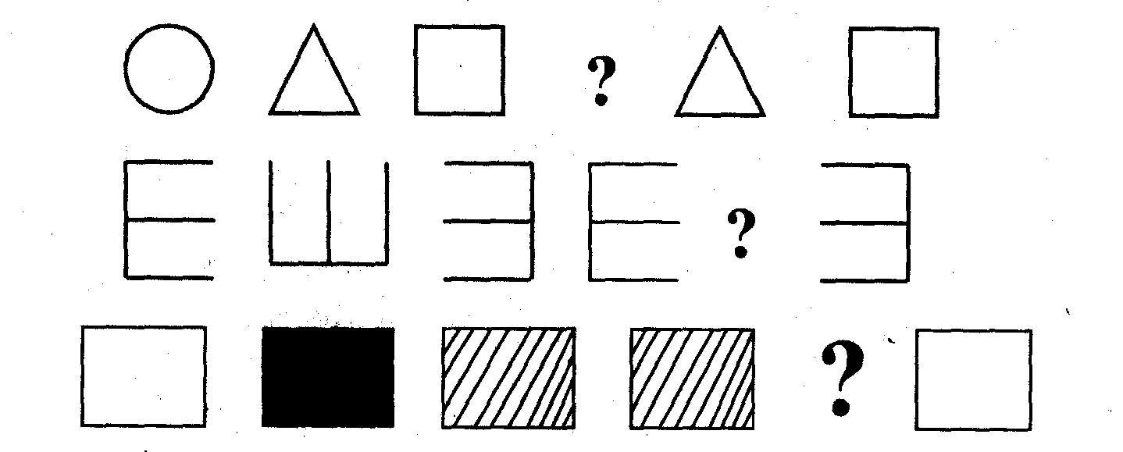
_Сейчас раздам листочки с заданием. Каждый из вас должен нарисовать пропущенную фигуру. Встаньте пожалуйста те, кто уже выполнил работу.(Обуч. струк. ТЭЙК ОФ- ТАЧ ДАУН «встать-сесть») Хорошо поработали, молодцы ребята! А теперь меняемся работой другом сидящим на против тебя.(Взаимопроверка)
-Начертите у себя на листочках простыми карандашами:
-ломаную, прямую, отрезок, кривую. Встаньте пожалуйста кто сделал это задание.( Обуч. струк. ТЭЙК ОФ- ТАЧ ДАУН «встать-сесть»)
3. Итог урока.
- Понравился ли вам урок?
-Дополните предложения:
-Мне понравилось…(Решать примеры на сравнение, задачи)
-Я запомнил(а)…(Условие, вопрос, решение, ответ )
-Рефлексия: Если у вас на уроке настроение было хорошее, то возьмите Желтое солнышко, а если нет, то возьмите солнышко покрытое облаком. Посмотрите, какое солнышко красивее? Почему? (Только солнышко. Оно ярче, красочнее.) (Солнышко улыбается. Оно весёлое.)
Почему не выбрали солнышко, закрытое облаком?(Это солнышко грустное, Оно плачет)
А теперь скажем всем спасибо и поблагодарим друг друга.
- Спасибо за урок! Урок окончен. Все молодцы!

МБОУ «Русскокиреметская начальная школа- детский сад»

Конспект урока по математике в 1классе «Прибавление и вычитание чисел в пределах 10. Решение задач»

Учитель начальных классов:
Хамитова Г.Э.

